**BITÁCORA**

Me llamo Juan Diego Jaramillo Valencia.  
Nací el 19 de mayo de 2008; tengo 16 años.  
Tengo dos hermanos, Michelle y Alejandro. Mi papá se llama Diego y mi mamá se llama Janeth.  
Vivo en una vereda llamada Alto de la Montaña.

Me caracterizo por ser una persona introvertida y de pocas palabras; me gusta escuchar, pensar y actuar. Soy disciplinado, trabajador y competitivo. Me apasiona el mundo de los negocios, y es a lo que me gustaría dedicar mi vida.

Vengo de una familia muy unida, que ha estado rodeada de emprendimiento, lo cual me llevó a crecer en un entorno de ideas de negocio y ventas. Mis padres siempre han trabajado en sus propios proyectos de manera independiente. Mi papá, después de experimentar con muchas ideas de negocio, se dedicó completamente a fundar una comercializadora de alimentos agrícolas, especialmente de banano. Por su parte, mi mamá fundó una tienda online de ropa, calzado y productos electrónicos, luego de adquirir conocimientos en ventas que desarrolló vendiendo alimentos caseros.

Mis papás han sido un detonante muy importante en el desarrollo de mi proyecto de vida. Ellos me han formado en la independencia, en tener mi propio negocio y en luchar por mis sueños. Estas experiencias fueron mis primeros acercamientos al mundo del empresarismo, y han sido parte fundamental de lo que me ha llevado hasta donde estoy.

El fútbol también tuvo una fuerte influencia en mí. Me enseñó valores como el trabajo en equipo, la pasión y la resiliencia. Aprendí que no siempre se gana, pero que cada caída es una oportunidad para levantarse más fuerte. En cada partido entendí que el verdadero rival muchas veces está en uno mismo, y que el esfuerzo constante termina por dar frutos. Por eso, considero que el fútbol tiene gran participación en quien soy y en dónde me encuentro actualmente.

Desde los 15 años, el mundo automotriz despertó en mí una fascinación única por la ingeniería, el diseño y la velocidad. Pasaba horas investigando modelos, aprendiendo sobre motores y sintiendo una conexión especial con cada auto que veía pasar. Los autos me mostraron cómo la creatividad y la precisión pueden unirse para crear algo increíble. Es más que un gusto: es una pasión.

Cuando tenía 14 años, entré en una etapa de mi vida de decadencia. No quería hacer nada, empecé a tener problemas académicos en el colegio y dificultades en mi vida personal. Sin embargo, con ayuda y mucha voluntad, logré mejorar mi situación. Fortalecí mi disciplina, me volví más independiente y ordenado. En ese momento aprendí mucho sobre el valor del trabajo duro, la voluntad y el esfuerzo. Considero que fue una etapa muy importante en mi vida y en mi crecimiento como persona. Me dejó enseñanzas y hábitos como la lectura y la disciplina, que me han marcado profundamente. Con el apoyo incondicional de mi familia, logré salir adelante y llegar hasta donde estoy hoy.

Mi pasión por los negocios nació a los 14 años, cuando empecé a trabajar con mi papá y a conocer su empresa. Desde esas primeras experiencias, empecé a ver un futuro y una puerta abierta hacia lo que me apasiona y lo que puede impulsar el desarrollo de mi proyecto de vida. Desde entonces, he comenzado a forjar mis proyectos y metas a futuro, y a pensar cómo puedo desarrollarlos. Me he empapado del tema, he aprendido cosas nuevas y he pensado en cómo innovar y generar más progreso para la empresa. Todo esto me ha encaminado hacia mi meta de graduarme e iniciar mi carrera profesional en Administración Financiera.

Mis Hobbies Son:

Uno de los hobbies que más disfruto es conducir moto y carro. Este gusto lo adquirí a los 15 años, cuando aprendí a conducir y conocí deportes como el motocross, los rallies y las carreras de F1. Me apasiona el mundo automotriz y sus deportes. 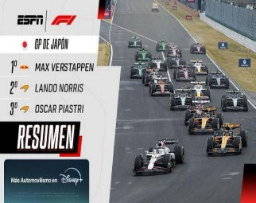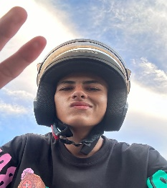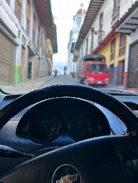

Me gusta conocer nuevos lugares, es uno de mis hobbies favoritos. Me encanta la sensación de aventura que siento cada vez que me encuentro en un lugar nuevo, explorar paisajes desconocidos me llena de emoción. Cada viaje es una oportunidad para aprender algo nuevo, descubrir lugares diferentes y desconectarme de mi rutina.

 

Me gusta escuchar música, me gusta sumergirme en este mundo, me relaja y me ayuda a pensar, es el hobbie que más práctico y una herramienta sin falta en mi rutina, me gusta escuchar rap pero alterno también en otros géneros.



Me gusta el futbol, soy hincha del América de Cali, es una de mis pasiones mas profundas, disfruto ver los partidos y sentir el aguante del equipo de mis amores, esta pasión nació en el desarrollo de mi juventud y fue transmitida por mis amigos, desde ahí quede enamorado de este equipo y cada que puedo veo los partidos y me entero de fichajes y cambios en el equipo, es uno de mis pasatiempos favoritos.

 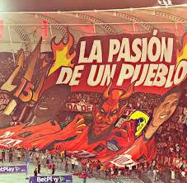

Me gusta jugar videojuegos y ver películas, especialmente de aventura, competitivos y de mundo libre. En mi tiempo libre me gusta dedicarle tiempo a este hobbie, aumenta mi creatividad y me desconecta un poco de mi rutina, me gusta sumergirme en mundos virtuales de aventura y resolución de problemas y al mismo tiempo aprendo cosas nuevas como culturas, idiomas y saberes que aplica la trama.

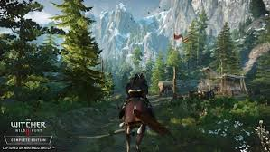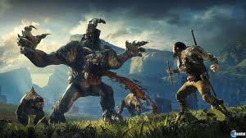

Me gusta leer, especial mente libros de superación personal, he historias de vida, historia, Leyes, artículos de prensa de temas de mi interés y libros de ventas y psicología; me gusta estar informado y aprender cosas nuevas y leer es una herramienta fundamental para ello, más que un hobbi es parte de mi rutina y mi diario vivir.



Me gusta pasar tiempo con mi familia y amigos, ya sea en una comida en un paseo o en una salida al parque, me reconforta y disfruto de mis seres queridos, charlamos y fortalecemos nuestra relación.

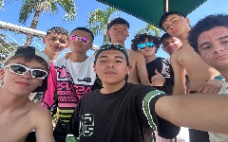 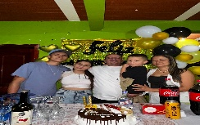

Frase que me Representa:

“Siempre hay tiempo para cambiar, empezar de nuevo, hacer algo nuevo, ser mejor”

“Si tienes todo lo que quieres al momento en que lo quieres ¿Qué sentido tiene la vida?”

Imagen que me Representa:



IKIGAI

❤️ 1. Lo que amo (Pasión)

* Leer libros de negocios y desarrollo personal
* Aprender sobre emprendimiento
* Jugar videojuegos de estrategia
* Ver y analizar partidos de fútbol
* Conducir

💪 2. Lo que se me da bien (Vocación)

* Analizar información y sacar conclusiones
* Comunicar ideas de forma clara
* Resolver problemas de manera lógica
* Negociar y cerrar acuerdos
* Organizar y planificar proyectos

💸 3. Por lo que me pueden pagar (Profesión)

* Consultoría en negocios
* Gestión de proyectos
* Estrategia de marketing digital
* Community manager para marcas automotrices o deportivas
* Creación de contenido en plataformas y redes sociales sobre autos y negocios

🌍 4. Lo que el mundo necesita (Misión)

* Educación financiera
* Personas que aprendan sobre emprendimiento
* Soluciones prácticas para emprendedores

💡 Resultado del Ikigai

EMPRENDER, DEDICARME AL MUNDO DE LOS NEGOCIOS, DISFRUTAR DE MIS HOBBIES Y LLEVARLOS A PROYECTOS TANGIBLES PARA VOLVERLOS UN NEGOCIO

Código de Ética Personal:

1. Disciplina

* Me esfuerzo cada día por cumplir con mis responsabilidades, incluso cuando no tengo ganas.
* Organizo mi tiempo y mis tareas con determinación, sabiendo que el éxito se construye con constancia.
* No permito que la pereza o la comodidad definan mis decisiones.
* La disciplina no es negociable, porque es la base de mis logros.

2. Respeto

* Trato a los demás como me gustaría ser tratado: con cortesía, empatía y consideración.
* Escucho con atención y valoro las opiniones ajenas, aunque no siempre las comparta.
* Cuido mis palabras y acciones para no herir ni menospreciar a nadie.
* El respeto no se exige, se demuestra, y lo mantengo en todo momento, sin excepción.

3. Honestidad

* Digo la verdad, incluso cuando no es fácil.
* Actúo con transparencia en cada decisión que tomo, sin doble intención ni engaños.
* Reconozco mis errores y asumo las consecuencias de mis actos.
* La honestidad es el valor que me permite construir confianza y credibilidad en todos los espacios donde me desenvuelvo.

4. Compromiso

* Cumplo con lo que prometo, sin excusas ni evasivas.
* Me entrego con responsabilidad a cada proyecto, relación o meta que asumo.
* Mi palabra tiene valor, y actuar con compromiso es una muestra de respeto hacia mí mismo y hacia los demás.
* Nada que valga la pena se consigue sin compromiso, por eso este valor guía mi camino.

Principio Final:

Estos valores no se negocian.  
Son los pilares de mi identidad y mi proyecto de vida. Actuar desde la disciplina, el respeto, la honestidad y el compromiso no es una opción: es un deber conmigo mismo y con el mundo que me rodea.

## Interés de Núcleo: NEFA

Mi interés de núcleo está enfocado en el desarrollo de una idea de negocio llamada **NEFA**, un proyecto que construiré y fortaleceré junto a mis compañeros. A través de este emprendimiento, buscamos crear una propuesta innovadora que aporte valor a nuestro entorno y nos permita aplicar nuestros conocimientos, habilidades y pasiones.

**NEFA** no es solo una idea; es un espacio para crecer como emprendedores, desarrollar nuestras capacidades de liderazgo, organización, comunicación y resolución de problemas. Este proyecto representa nuestro compromiso con el trabajo en equipo, la creatividad y la visión de futuro.

Nuestro propósito es que **NEFA** se convierta en una experiencia real de aprendizaje, que nos acerque al mundo empresarial y nos permita experimentar de primera mano los desafíos y satisfacciones de emprender.

Trabajar en **NEFA** nos permitirá aprender juntos, apoyarnos mutuamente y asumir roles que potencien nuestras fortalezas individuales, siempre guiados por valores como la responsabilidad, el respeto, la honestidad y la disciplina.

Con **NEFA**, aspiramos a dejar huella, no solo en nuestro proceso académico, sino también en la vida de las personas a las que podamos impactar con nuestra propuesta.

Información Opcional:

Soy técnico en Asistencia Administrativa, formación que me ha permitido adquirir conocimientos sólidos en procesos organizacionales, manejo documental, atención al cliente y apoyo en las áreas administrativas de una empresa. Esta base técnica me ha brindado herramientas para desenvolverme en este campo.

Además, fui músico en una banda marcial, una experiencia que no solo desarrolló mis habilidades artísticas, sino también mi disciplina, trabajo en equipo y compromiso. Ser parte de una agrupación de este tipo me enseñó el valor de la constancia, la coordinación con otros y la importancia de representar con orgullo a un grupo ante el público.

También tengo experiencia laboral en empresas del sector agrícola, lo cual me ha permitido entender de cerca el funcionamiento de este tipo de organizaciones, especialmente en áreas como la comercialización de productos, la logística y el contacto directo con el campo. Esta experiencia fortaleció mi interés por los negocios y me dio una visión más amplia del trabajo en equipo, la productividad y el desarrollo sostenible.

Estas vivencias combinadas me han ayudado a construir un perfil integral: técnico, humano y comprometido, preparado para afrontar nuevos retos en mi vida profesional y personal.

**SER**

* Frase que me representa
* Imagen que me representa
* Código de ética

**SABER HACER**

* Hobbies
* Idea o proyecto (NEFA)
* Experiencia en empresas agrícolas y banda marcial

**SABER**

* IKIGAI
* Hitos de mi vida
* Código de ética